LAPORAN PROYEK KELOMPOK

Implementasi Task Scheduling Sufferage pada Mesin Virtual Heterogen
  - Penjadwalan task pada empat worker dalam lingkungan Proxmox
31 Oktober 2026

No | Nama anggota | NRP
1 | Imam Mahmud Dalil Fauzan | 5027241100
2 | Ahmad Yazid Arifuddin | 5027241040
3 | Christiano Ronaldo Silalahi | 5027241025
4 | Oscaryavat Viryavan | 5027241053
5 | Adiwidya Budi Pratama | 5027241012

Ringkasan pekerjaan
Kelompok kami membangun task scheduler dengan algoritma Sufferage. Dataset dikirim dari Windows ke VM210, kemudian scheduler membagi task ke empat VM worker yang memiliki kapasitas 1 dan 2 vCPU. Worker menjalankan perhitungan CPU nyata dengan tiga tingkat beban, yaitu ringan, sedang, dan berat.
Pada pengujian yang dibahas, seluruh 240 task berhasil diselesaikan dalam 31,24 detik dengan throughput 7,68 task per detik. Laporan ini menjelaskan arsitektur, langkah penjadwalan, hasil utama, dan cara demonstrasi.
Grafik pada laporan diambil langsung dari halaman hasil_pengujian.html. Data berasal dari demo240.csv dan disimpan sebagai pengujian 1.csv.

1 Arsitektur dan pembagian peran
Satu laptop Windows dengan RAM 16 GB menjalankan dua host Proxmox VE melalui VirtualBox. Host pve1 dan pve2 menyediakan tempat bagi VM; kode algoritma berjalan pada VM210. Cluster tetap bernama datacenter-lb, tetapi fungsi aplikasi yang diuji adalah task scheduling.
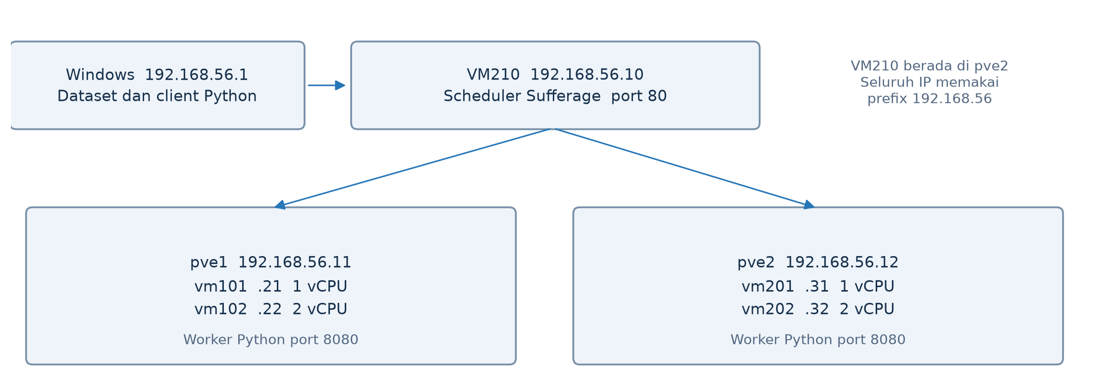
Gambar 1 Alur dataset dari Windows menuju scheduler dan empat worker
Mesin | IP | vCPU | RAM | Peran
vm101 | 192.168.56.21 | 1 | 512 MB | Worker di pve1
vm102 | 192.168.56.22 | 2 | 512 MB | Worker di pve1
vm201 | 192.168.56.31 | 1 | 512 MB | Worker di pve2
vm202 | 192.168.56.32 | 2 | 512 MB | Worker di pve2
vm210 | 192.168.56.10 | 1 | 1.024 MB | Scheduler di pve2

Program yang digunakan
Di VM210, vm210/sufferage.py menghitung jadwal dan vm210/scheduler.py mengelola batch, antrean, serta hasil. Service task-scheduler berjalan otomatis saat boot. Pada setiap worker, backends/worker/worker.py menjalankan komputasi dan menyediakan metrik CPU/RAM.
Di Windows, windows/demo_scheduler.ps1 menjalankan client pengirim dataset. windows/scheduler_report.py dan windows/scheduler_charts.py membuat CSV serta laporan HTML. HTTP dipakai untuk kontrol dan eksekusi task; nginx pada worker hanya menyediakan halaman identitas.

2 Dataset dan cara kerja Sufferage
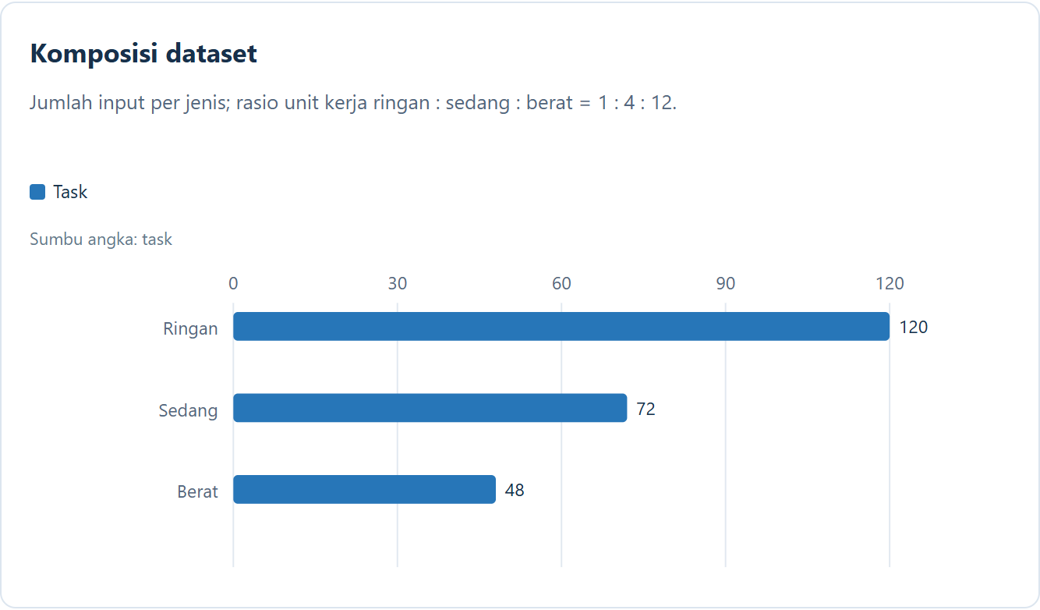
Gambar 2 Komposisi dataset pengujian sebanyak 240 task
Jenis | Jumlah task | Unit per task | Total unit
Ringan | 120 | 2 | 240
Sedang | 72 | 8 | 576
Berat | 48 | 24 | 1.152
Total | 240 |  | 1.968

Setiap unit menjalankan 1.000 iterasi PBKDF2-SHA256. Rasio beban ringan, sedang, dan berat adalah 1:4:12. Semua task datang sebagai satu batch dan dapat dikerjakan tanpa bergantung pada hasil task lain.

Langkah penjadwalan
ETC adalah perkiraan durasi task pada setiap worker. Sistem mengukurnya melalui kalibrasi dan memakai median tujuh sampel RPC per jenis task dan worker. ETC sudah mencakup pengaruh kapasitas worker, sehingga tidak dibagi vCPU lagi.
1. Hitung CT setiap kandidat dengan rumus CT = ready time worker + ETC.
2. Hitung Sufferage = CT terbaik kedua − CT terbaik pertama.
3. Pilih task dengan nilai Sufferage terbesar dan tempatkan pada worker dengan CT terkecil.
4. Perbarui ready time worker, lalu ulangi sampai seluruh task terjadwal.
Setelah jadwal terbentuk, empat antrean worker berjalan paralel. Setiap worker mengerjakan satu task logis pada satu waktu. Worker 2 vCPU membagi komputasi satu task ke dua proses.

3 Hasil utama dan distribusi pekerjaan
Metrik | Hasil
Task selesai / total | 240 / 240
Task gagal / dilewati | 0 / 0
Makespan | 31,24 detik
Throughput | 7,68 task/detik

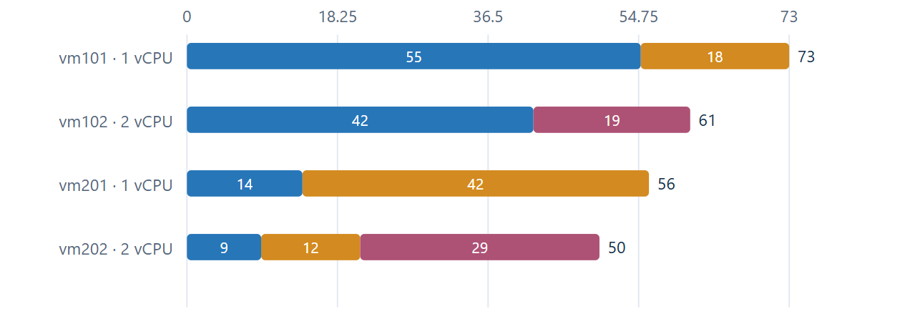
Gambar 3 Jumlah task per worker menurut jenisnya Biru ringan Jingga sedang Merah muda berat
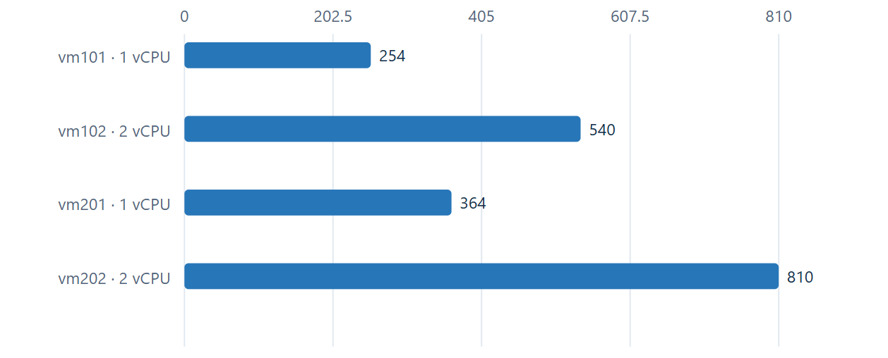
Gambar 4 Total unit kerja yang dialokasikan kepada masing masing worker
VM102 dan VM202 memperoleh 1.350 dari 1.968 unit kerja atau 68,60% total beban. Keduanya mendapat 111 task, sedangkan worker 1 vCPU mendapat 129 task. Jumlah task yang lebih sedikit dapat membawa beban lebih besar karena jenis task berbeda.

4 Waktu penyelesaian task dan batch
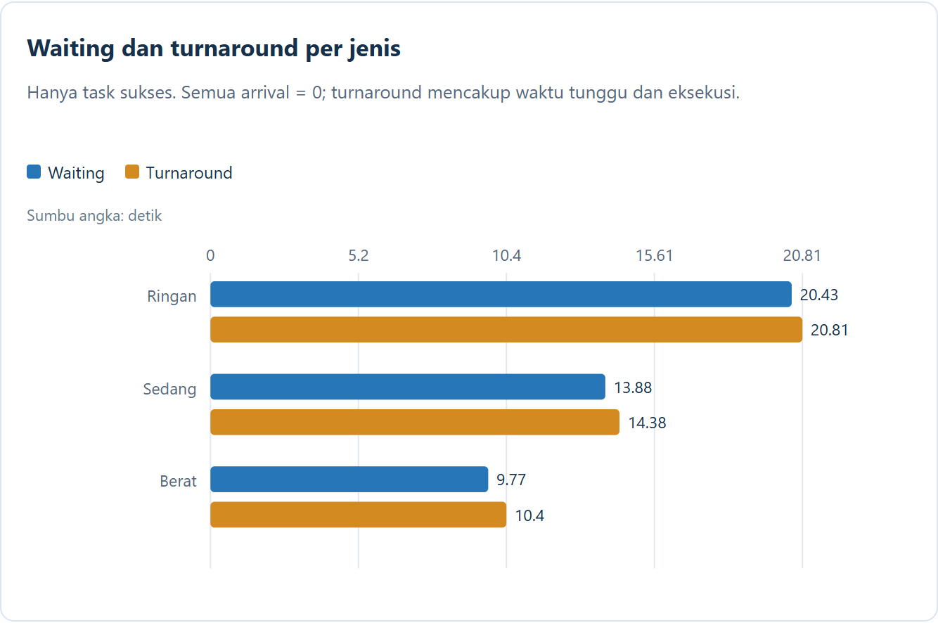
Gambar 5 Rata rata waiting dan turnaround pada setiap jenis task
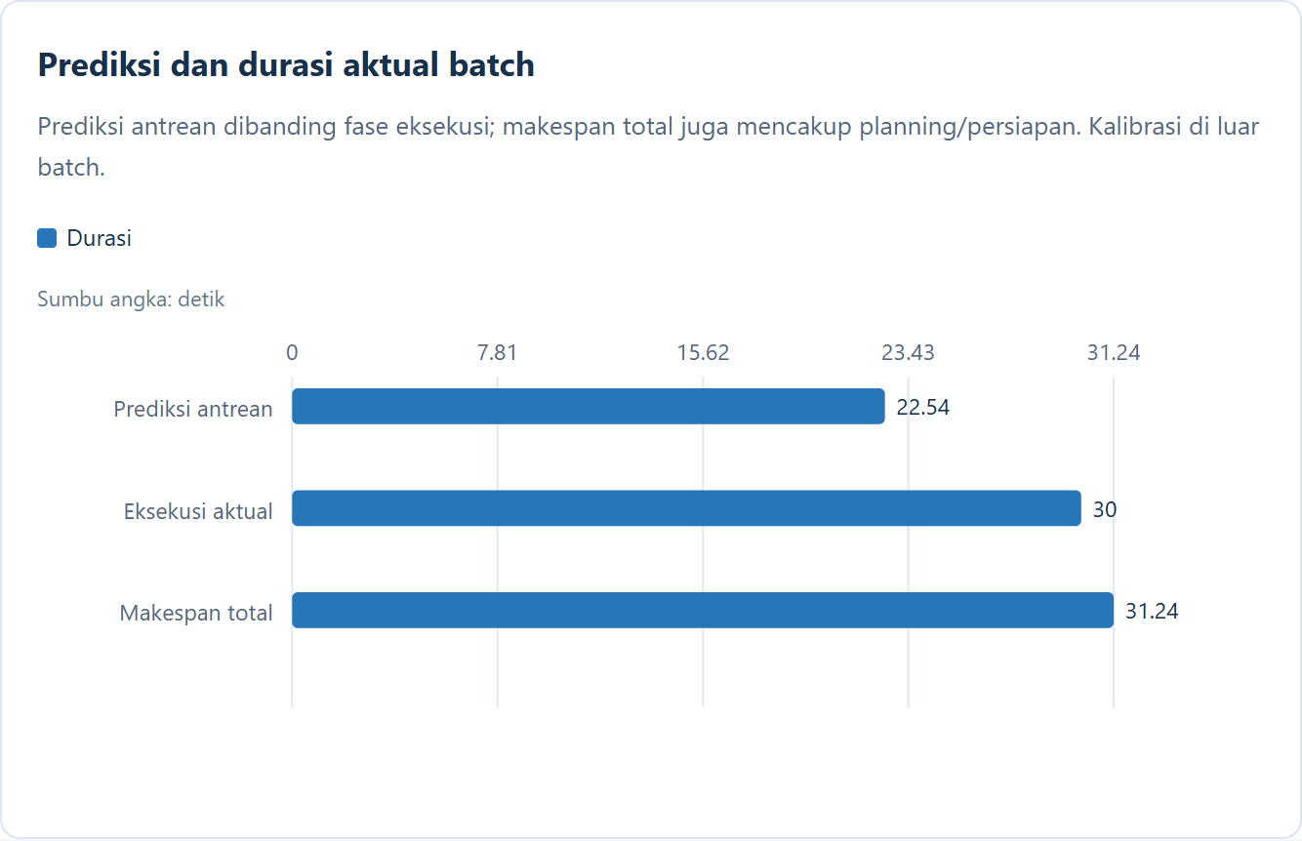
Gambar 6 Perbandingan prediksi antrean dengan fase eksekusi aktual dan makespan
Waiting adalah waktu sebelum task mulai; turnaround adalah waktu sejak batch diterima sampai task selesai. Rata-rata waiting tercatat 16,33 detik dan turnaround 16,80 detik. P95 turnaround sebesar 29,64 detik berarti sedikitnya 95% task selesai dalam waktu tersebut. Pada batch ini task berat menunggu lebih singkat; prioritasnya mengikuti nilai Sufferage.
Prediksi antrean 22,54 detik berbeda dari fase eksekusi aktual 30,00 detik. MAPE durasi task sebesar 25,84% menunjukkan masih ada selisih estimasi. Makespan juga mencakup planning dan persiapan; kalibrasi dilakukan sebelum batch.

5 Pemanfaatan resource pada VM
Grafik berikut menampilkan resource guest selama batch. Biru menunjukkan rata-rata dan jingga menunjukkan puncak yang tertangkap pengukuran. Sumbu persentase sama dari 0 sampai 100%.
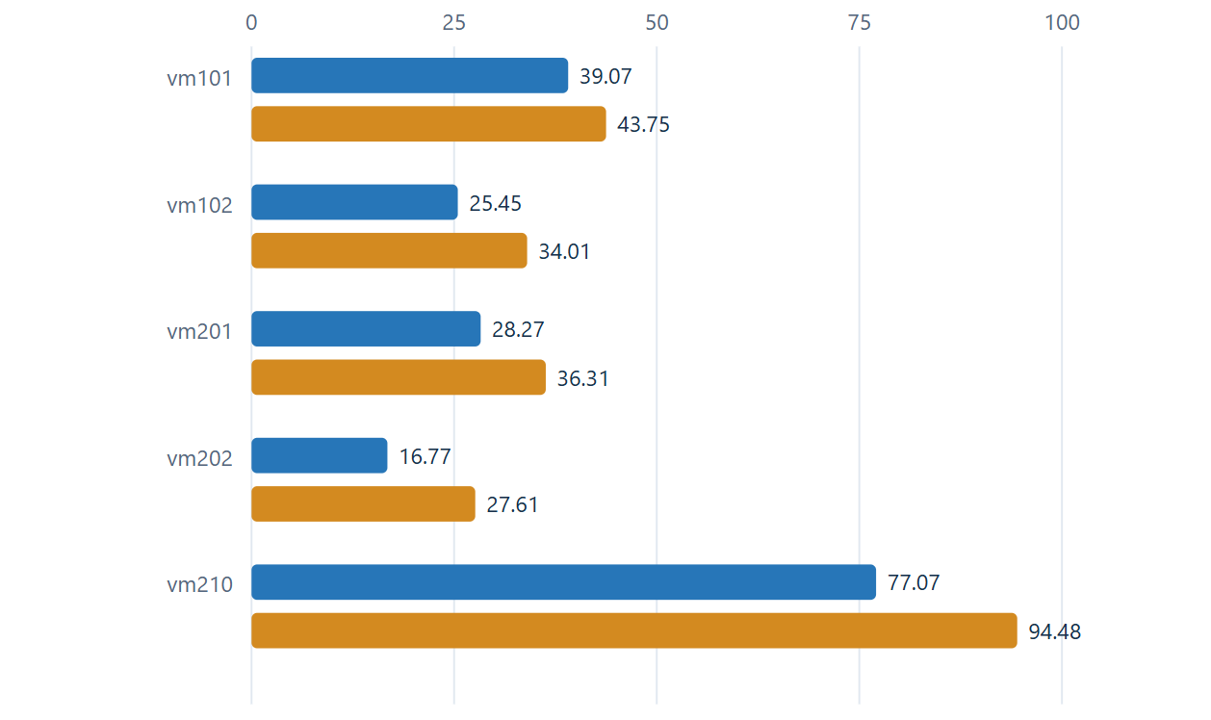
Gambar 7 Penggunaan CPU pada worker dan scheduler
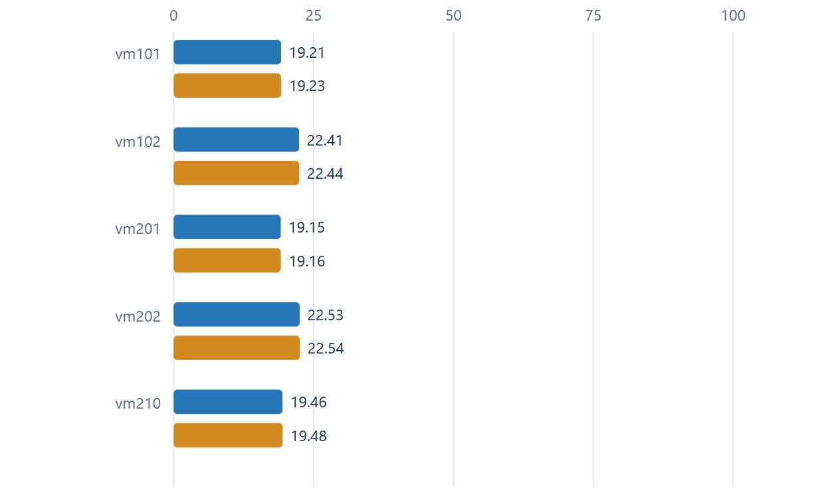
Gambar 8 Penggunaan RAM pada worker dan scheduler
CPU VM210 rata-rata 77,07%. VM ini menjalankan scheduler, komunikasi RPC, dan monitoring. Pengukuran menunjukkan VM210 cukup sibuk, tetapi belum memisahkan kontribusi setiap aktivitas.
CPU persen dinormalisasi terhadap seluruh vCPU. Karena itu, persentase VM 2 vCPU yang lebih kecil tidak berarti pekerjaan lebih sedikit. RAM rata-rata kelima VM sekitar 19–23%. Seluruh VM memiliki 11 sampel resource sukses dan 0 gagal pada batch ini; sampel CPU valid berjumlah 10 interval per VM.

6 Cara demo dan kesimpulan
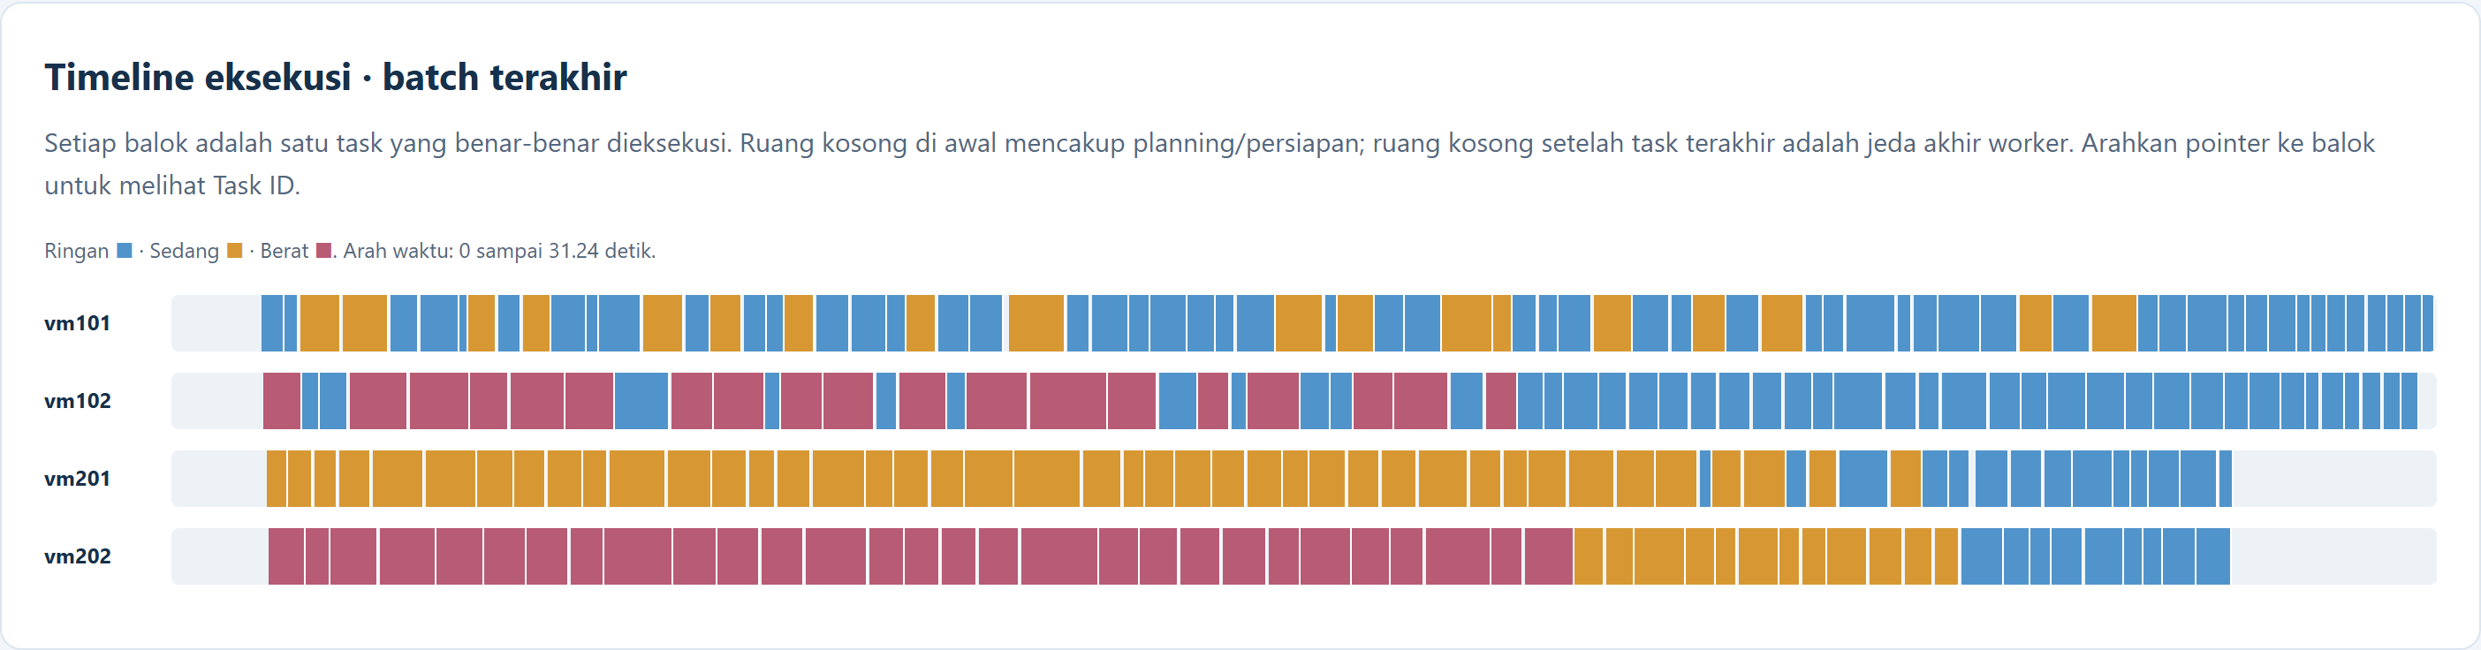
Gambar 9 Timeline eksekusi aktual pada empat VM worker
Nyalakan pve1 dan pve2, lalu pastikan VM101, VM102, VM201, VM202, dan VM210 berjalan. Dari PowerShell, buka folder proyek dan periksa scheduler:
cd E:\testsokarealworld
curl.exe --noproxy "*" http://192.168.56.10/api/health
Pastikan empat worker sehat dan tidak ada batch aktif. Untuk menunjukkan service pada VM210, gunakan terminal SSH terpisah:
ssh root@192.168.56.10
rc-service task-scheduler status
tail -f /var/log/sufferage-scheduler/service.log
Jalankan pengujian dari PowerShell Windows, kemudian buka atau refresh hasil_pengujian.html:
.\windows\demo_scheduler.ps1 -Dataset datasets\demo240.csv
Untuk pengulangan dengan ETC yang sama, tambahkan -ReuseCalibration. Opsi ini tetap menjalankan task baru, tetapi memakai kalibrasi sebelumnya. Saat menjelaskan hasil, tunjukkan komposisi task, unit kerja tiap worker, waktu penyelesaian, dan resource.

Kesimpulan
Kelompok kami telah menerapkan Sufferage pada lingkungan VM heterogen dan berhasil menyelesaikan 240 task dengan success rate 100%. Hasil memperlihatkan pembagian beban berdasarkan estimasi completion time, dengan makespan 31,24 detik. Grafik memudahkan pembacaan distribusi pekerjaan dan kondisi resource.
Pengujian berjalan dalam nested emulation pada satu laptop. Waktu aktual dapat berubah akibat kontensi dan kondisi VM. Sesi ini memuat satu batch; hasilnya belum menunjukkan keunggulan terhadap algoritma lain. Saat demo, kestabilan host tetap perlu diperiksa.
Kode dan panduan lengkap tersedia pada repository kelompok
https://github.com/cr766hi/sufferage-task-scheduler

